Šumske životinje

U šumi zajedno s biljkama žive i mnoge životinje.

U našim šumama živi : srna, jelen, jež, zec, vjeverica, lisica.

Neke životinje se hrane biljkama- srna, jelen, zec, vjeverica
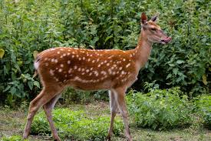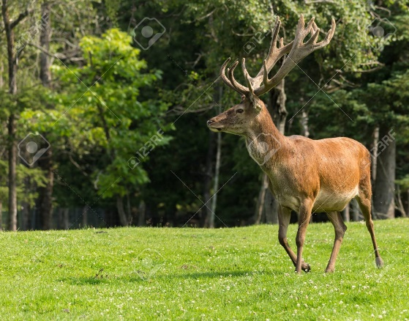
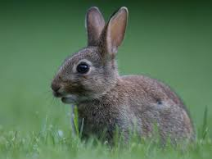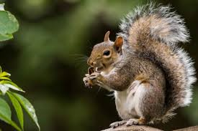

Neke životinje se hrane drugim manjim životinjama.
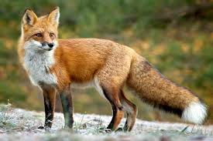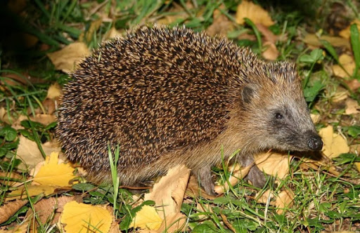
Prepiši i dopuni rečenice .
Lovci love šumske životinje zbog mesa ili krzna.
Dopuni rečenice i prepiši u bilježnicu.

U šumi zajedno s biljkama žive mnoge ………………………………………………………..

Biljkama se hrane …………………………… , ……………………………………………………..
…………………………………………………………,

Drugim životinjama se hrane ……………………………………………………………………..

Lovci love životinje zbog ………………………………………….. i ……………………………..

Za one koji žele više : Nacrtaj i oboji šumske životinje

